Занятие по развитию речи ко дню пожилого человека во второй младшей группе «Еду-еду к бабе, к деду»
1 октября мы отмечаем особенный праздник, день уважения и почитания пожилого человека. В этот день мы с детьми отправились в гости к бабушке и дедушке, а поехали мы на лошадке.
Бабушка и дедушка очень обрадовались нам, и дети рассказали им как ехали на лошадке. Мы пришли в гости не с пустыми руками: подарили деду поясок, а бабушке новый платок.
А бабушка подарила нам коробочку с наградами.
Вот так весело мы погостили у дедушки с бабушкой!

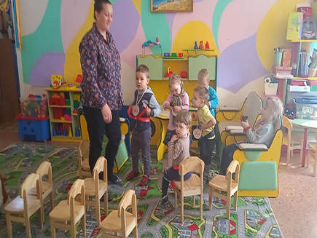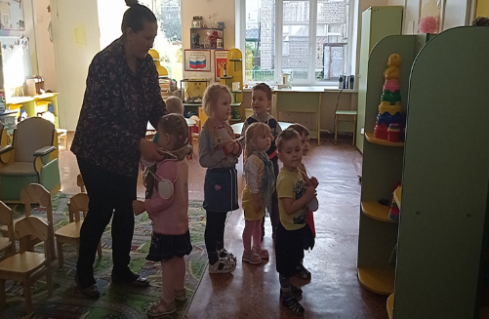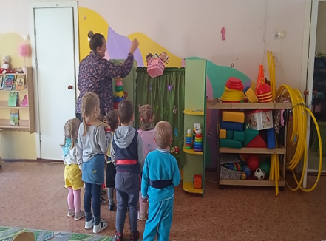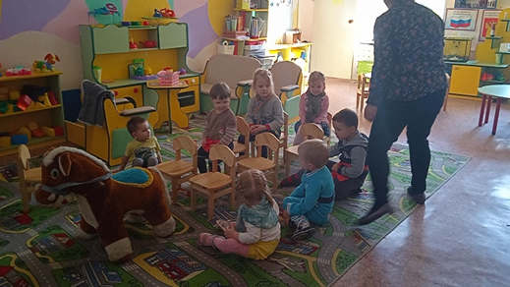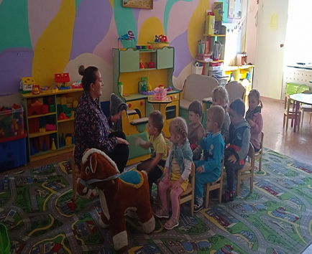

Подготовила и провела воспитатель Иванова Л.А.

